ใบงานที่ 3
การใช้งาน Vertical Type Tool

การใช้งาน Vertical Type Tool หลายๆ คนอาจจะเคยพิมพ์ตัวอักษรมาแล้ว ส่วนใหญ่จะเป็นการพิมพ์ในแนวนอน จากซ้ายไปขวา คราวนี้มาดูการพิมพ์แนวตั้งกันบ้างมาดูการทำกันเลยครับ
.
.
.
.
ขั้นตอนการทำ
1. สร้างเอกสารขึ้นมา พร้อมกับใช้เครื่องมือ ........................................................ ดังภาพ
การเรียกใช้เมนู Vertical Type Tool
จงบอกลักษณะการใช้งานของเครื่องมือ Text Tool ในแบบต่าง
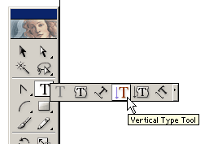
.

2. พิมพ์ข้อความลงในเอกสาร ดังภาพ
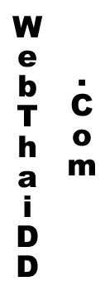
หากต้องการใส่สีให้ตัวอักษรต้องใช้เครื่องมือ...................................
3. ตบแต่งเล็กน้อย เพียงเท่านี้เราก็มีข้อความเก๋ๆ เอาไว้ใช้ในงานสิ่งพิมพ์ของเราแล้วล่ะครับ ลองนำไปฝึกใช้ดูนะครับ

